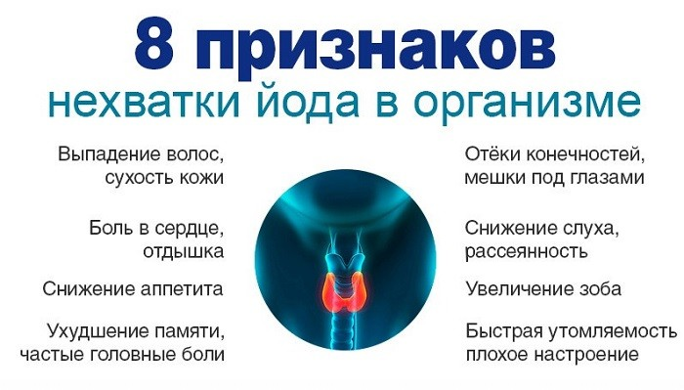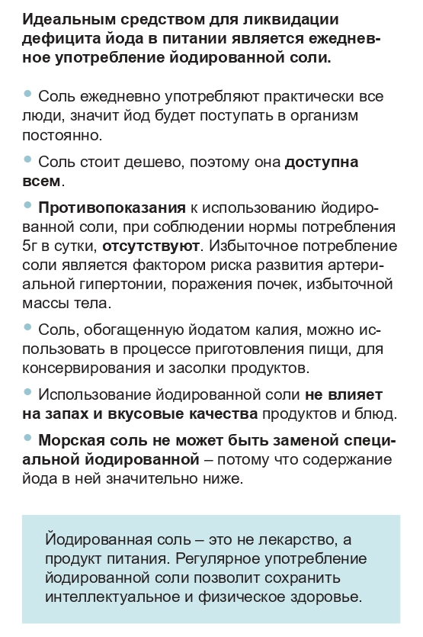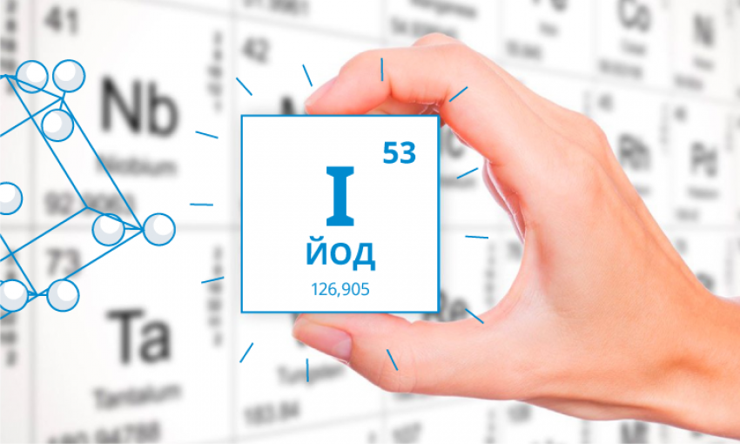

**Самые распространённые йододефицитные заболевания (ЙДЗ):**

 ***врожденный гипотиреоз***

***тиреотоксикоз***

***гипотериоз***

***диффузный нетоксический зоб***

***узловой и многоузловой эутироидный зоб***

***зоб***

**Йод** – один из важнейших микроэлементов, необходимых для поддержания здоровья нашего организма. В первую очередь он необходим для нормальной работы щитовидной железы, гормоны которой оказывают непосредственное влияние на работу головного мозга и иммунный статус организма.

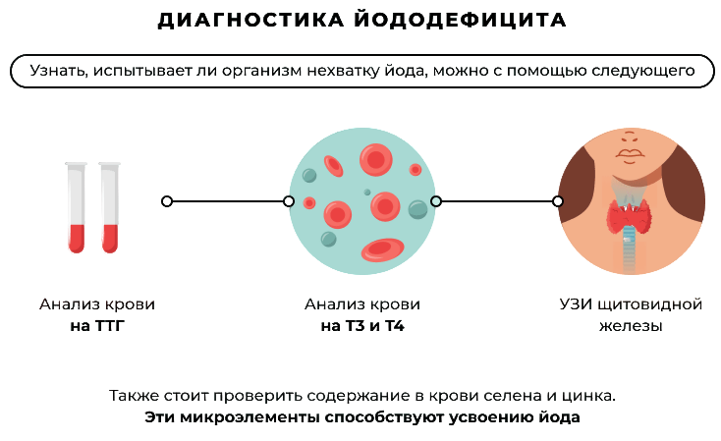

**Йододефицит** – опасное явление для организма человека, которое может привести к серьезным последствиям. Чтобы его избежать, надо правильно составлять свой рацион и следить за тем, чтобы в нем присутствовали продукты, богатые йодом.

